**Конспект занятия по речевому развитию в средней группе на тему "Инструменты, необходимые для труда людей"**

**Цель:** Создание условий для восприятия художественного произведения и формирования грамматически правильной речи.

**Задачи:** Учить правильному употреблению формы родительного падежа существительных и образовывать уменьшительно-ласкательные названия инструментов. Учить отвечать на вопросы по содержанию литературного произведения.

Развивать мышление, речь, мелкую моторику рук.

Вызывать интерес к художественной литературе.

Виды детской деятельности: коммуникативная, восприятие художественной литературы, познавательно-исследовательская, продуктивная.

**Материал:**Чемоданчик с игрушечными инструментами, игрушка Буратино, прозрачные ящики с наполнителями, 2 Ящика с гелиевыми шариками орбизами,мнемотаблица, мольберт, молоток и половник, тёрка.

**Ход занятия:**

**1. Организационный момент.**

Воспитатель: Ребята, сегодня на занятие к нам пришел сказочный гость **за помощью.** Отгадайте, кто это?

**2. Проблемная ситуация.**

Человечек деревянный

На воде и под водой

Ищет ключик золотой

Всюду нос суёт свой длинный

Кто же это? (Буратино!)

Он никак не может выбрать себе профессию. То хочет стать строителем, то художником, врачом и пока ничего не получается…

Друзья ему подарили ящики с инструментами.

Но вот как они называются и для чего предназначены – не может разобраться.

Ребята, вы можете ему помочь? (Да)

Как? (рассмотреть их и рассказать ему о них)

**3. Поисковая деятельность.**

Воспитатель: Посмотрите, какие ящики! Хотите узнать, какие инструменты находятся в них?

**Дети:** Да!

Воспитатель: Для этого Вам необходимо отгадать загадки:

**Правила:** поднимать руку.

Отвечать полным ответом.

1. **Ящик с фасолью**

**1 Загадка**: Среди ложек я полковник, а зовут меня…(**половник)**

Ребёнок, отгадавший загадку ищет предмет в ящике. Показывает детям.

**Воспитатель:** - что ты нашел?

**Ребёнок:** **Я нашёл половник.**

**Воспитатель:** Повтори, Даша, что он нашел …

1. **Ящик с маленькими камнями.**

**2 Загадка**: Жесткая, грызучая, дырявая, колючая:

Что на спину ей положат, всё она тотчас изгложет.**(Тёрка)**

**Музыкальное сопровождение:** Натирание морковки.

**Воспитатель:** - что ты нашел?

**Ребёнок:** **Я нашёл тёрку.**

**Воспитатель:** (имя ребёнка) Повтори, что он нашел.

**Ребёнок:** Костя нашел тёрку.

**3. Ящик с макаронами.**

**3 Загадка**: Я под мышкой посижу и что делать укажу:

Или уложу в кровать, или разрешу гулять

**Музыкальное сопровождение:** электронный градусник для врача.

**4.Ящик с гречкой.**

**4 Загадка**: Цап-царапки: Подбирают мусора охапки **(грабли для дворника)**

**Музыкальное сопровождение:** граблями собирают мусор.

**5**. **Ящик с пшеном**

**5 Загадка**: До обеда сгоряча поработает с плеча —

И в итоге, будь здоров,

Наломает столько дров! ***(Топор для плотника)***

**Музыкальное сопровождение:** Топором рубят дерево

**6 Ящик с шишками.**

**6 Загадка**: Принялась она за дело: Завизжала и запела,

Ела, ела, дуб, дуб поломала зуб, зуб! **(Пила для плотника)**

**Музыкальное сопровождение:** **№ 6 Звук пилят ручной пилой.**

**Воспитатель:** Молодцы, ребята загадки вы отгадали. Но в другом ящике остались еще предметы, нужно найти и назвать их.

**Поиграем в игру: «Найди картинку»**

**2 Ящика с гелиевыми шариками орбизами**

Дети делятся на 2 команды и подходят к 2 столам, воспитатель стоит между столами.

1 ребёнок ищет картинку на дне ящика при помощи прозрачного круглого контейнера

Все смотрят.

Ребёнок сообщает**,** какую картинку он отыскал на дне коробки, передает контейнер другому.

**( Я нашел рулетку, ножницы, лопату**….)

**Отыскав все картинки, дети проходят к стульям.**

**Воспитатель:** Ребята, давайте с вами **покажем Буратино, что этими инструментами можно делать**? Я говорю «**Пила»,** вы пилите **(показать движение)**

|  |  |  |  |  |
| --- | --- | --- | --- | --- |
| **Пила (пилит)**  **Ножницы** | **Топор (рубит)** | **Молоток (стучит)** | **Кисти художника (рисуем)** | **Половник (Наливаем суп)** |
| **Фен**  **Расчёска** | **Градусник**  **Фанендоскоп** | **Веник** | **Кусачки** | **Матыжка** |

**Дети садятся на свои места.**

**Рассказ об инструменте по мнемотаблице.**

-А теперь несколько ребят расскажут о них.

**( Из ящика для инструментов, накрытого салфеткой достаю молоток и половник.)**

Маша, ты расскажешь о половнике или о молотке?

Илья о молотке или отвёртке?

**Дети по схеме последовательного рассказывания описывают предмет**

**Например:** - Это пила, у нее есть ручка, и зубчики. С помощью пилы мы можем распилить доски, отпилить ветки у деревьев.

**7. Закрепление материала:**

**Игра: «Один-много»**

 Молоток - много молотков

 Топор – много топоров

 Лейка – много леек

 Лопата – много лопат

 Отвертка – много отверток

Пила - много пил

**Игра: «Назови ласково»**

 Иголка- иголочка

Веник – веничек

Отвертка - отверточка

Гвоздь – гвоздик

Грабли – грабельки

**8. Рефлексия:**

О чем мы сегодня говорили на занятии?

Как вы думаете, Буратино теперь разобрался в инструментах?

Буратино, ты запомнил какие бывают инструменты?

Какую профессию ты хочешь выбрать для себя?

**Буратино:** -Да, я хочу стать строителем!

-Ребята, положите в мой ящик все нужные инструменты для строителя, пожалуйста! Я буду осваивать эту нужную профессию!

**Стол с инструментами накрытый салфеткой.**

Ребята всем спасибо, вы сегодня молодцы!

А Буратино дарит вам вот такие картинки-загадки.

**Описание половника:**

1. Половник.
2. Бывает разный по объёму: большой, средний, маленький.
3. Металлические, деревянные, пластиковые.
4. Форма напоминает прямоугольник – ручка, шар
5. Металлические - сероватого цвета.

Деревянные - желтого, пластиковые разных цветов.

1. Половником называют ложку крупных размеров, используемую для разлива супа, соуса,
2. Является одним из самых часто используемых и необходимых предметов на кухни.

Распространённым синонимом «половника» является слово «поварёшка» – сокращённое от словосочетания «поварская ложка»

. 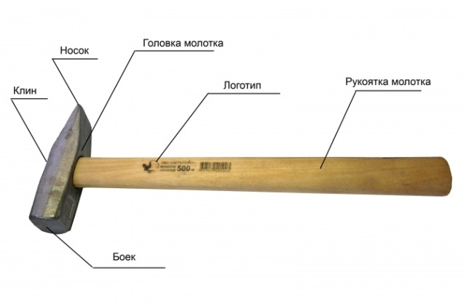

**Картинки-загадки.**

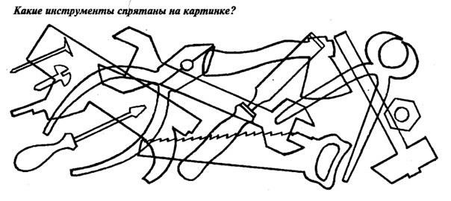

**«Подбери тень к инструменту»**

